 | Osservare i principi fondamentali | Progettare i punti di raccolta | Gestire i punti di raccolta | Informazioni sui singoli rifiuti | Formazione e link

Cooperazione intercomunale | Panoramica dell’offerta  Raccolte separate possibili  ((Alle Links mit Anker zu PDF Abfall – Informationen zur Sammlung und Finanzierung))  Per ulteriori informazioni consultare la guida ai rifiuti dell’Ufficio federale dell’ambiente (UFAM).
  - Carta e cartone | - Imballaggi in latta d’acciaio (lamiera stagnata) | - Oli vegetali e minerali
  - Scarti vegetali | - Imballaggi in alluminio | - Pile e batterie
  - Vetro | - Metalli (esclusi gli imballaggi in alluminio e in latta d’acciaio) | - Rifiuti speciali
  - Tessili e scarpe
  - Bottiglie in PET per bevande | - Rifiuti ingombranti | - Apparecchi elettrici ed elettronici
  - Plastica (escluse le bottiglie in PET per bevande) | - Rifiuti minerali (materiali inerti) quali  stoviglie, recipienti in terracotta, piastrelle in ceramica,  Bicchieri in cristallo | - Dispositivi di illuminazione e lampade
  - Pneumatici
Requisiti comunali specifici

Modalità di raccolta
Modello di gestione
Esternalizzazione ad associazioni e consorzi
Esternalizzazione ad aziende private
Scelta dell’ubicazione
Contenitori presso il punto di raccolta
Contenitori di raccolta
Contenitori svuotabili in loco
Contenitori intercambiabili
Altri contenitori e accessori
Dimensionare e pianificare
Spazio richiesto
Gestione del traffico
Cooperazione intercomunale
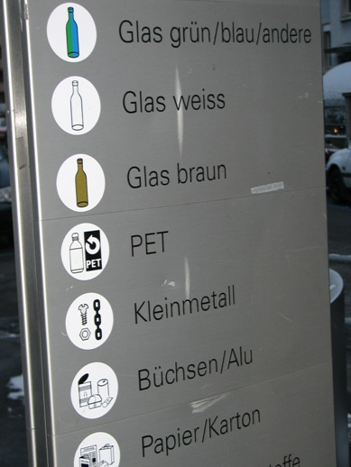

 | Osservare i principi fondamentali | Progettare i punti di raccolta | Gestire i punti di raccolta | Informazioni sui singoli rifiuti | Formazione e link

Cooperazione regionale | Scelta dell’ubicazione  L’ubicazione del punto di raccolta è fondamentale per il suo funzionamento ottimale e influisce sulla raggiungibilità, sulla facilità d’uso, sulla pulizia, sulla qualità del materiale raccolto e sulla prevenzione di infortuni e sui depositi abusivi. Indicazioni sull’ubicazione dei punti di raccolta
Requisiti comunali specifici
Modalità di raccolta
Modello di gestione
Esternalizzazione ad associazioni e consorzi
Esternalizzazione ad aziende private
Offerta dei punti di raccolta
Panoramica dell’offerta
Scelta dell’ubicazione
Contenitori presso il punto di raccolta
Contenitori di raccolta
Contenitori svuotabili in loco
Contenitori intercambiabili
Altri contenitori e accessori
Dimensionare e pianificare
Spazio necessario

Diese Information wird separat als PDF auf Klick hin geöffnet

Indicazioni sull’ubicazione dei punti di raccolta

Ubicazioni consigliate
- Area nella zona richiesta conformemente alla pianificazione del territorio (p. es. al di fuori della zona di protezione delle acque sotterranee)
- Punti di raccolta piccoli e decentralizzati all’interno o vicino all’abitato (ma non direttamente accanto agli edifici a causa del rumore). Raggiungibili a piedi o con un breve spostamento (in bicicletta o con i mezzi pubblici). Pulizia: punto di raccolta ben visibile, molta luce e spazio
- Centri di raccolta o ecocentri ai margini dell’abitato (per es. vicino a centri commerciali, in zone industriali e artigianali) ma ben situati e facili da raggiungere (anche per il traffico lento, cartelli, segnaletica)
- Vicino a depositi o a edifici pubblici – facilmente e regolarmente controllabili
- In combinazione con centri commerciali: acquisti e smaltimento, risparmio di tempo e carburante (eventualmente: applicazione della legge cantonale)
- Le automobili, le biciclette ecc. devono poter essere parcheggiate in maniera sicura (gestione del traffico).
- Le persone disabili devono poter raggiungere il punto di raccolta
- Buona visibilità, illuminazione
- Spazio (larghezza e altezza) sufficiente per l’accesso, l’uscita e la manovra dei veicoli adibiti al trasporto dei rifiuti

Ubicazioni non consigliate:
- Punti con uscita pericolosa (pericolo di incidente)
- Punti difficilmente raggiungibili (lontani dalla strada o dalla fermata dell’autobus)
- Punti difficili da identificare (in fondo all’area industriale, nascosti, ai margini del bosco)
- Punti di raccolta con siepi o steccati che creano nicchie per il deposito illegale dei rifiuti
- Ubicazioni anonime, strette e sulle quali si ha una scarsa visuale inducono al deposito abusivo (discarica illegale) e peggiorano la qualità della raccolta
- Contenitori per il vetro vicini ad abitazioni, ospedali, case di riposo ecc. (rumore)

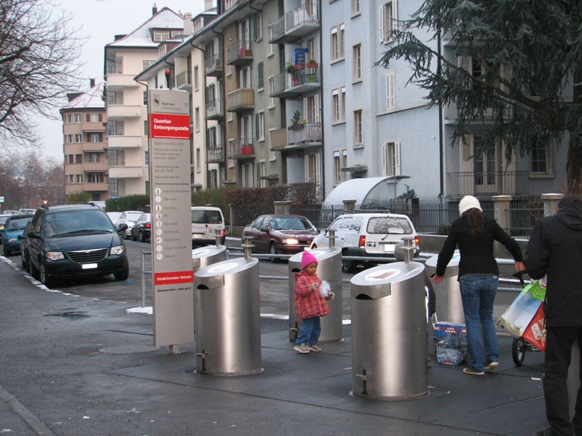 Altre immagini di grandi punti di raccolta

 | Osservare i principi fondamentali | Progettare i punti di raccolta | Gestire i punti di raccolta | Informazioni sui singoli rifiuti | Formazione e link

Cooperazione regionale | Contenitori di raccolta  L’impiego di contenitori adeguati ai rifiuti da raccogliere consente di ridurre al minimo i costi della logistica. Da questo punto di vista “efficienza” significa: trasportare la maggior quantità possibile di rifiuti e possibilmente tutte le tipologie con lo stesso veicolo. Vengono utilizzati contenitori specifici per tipo e conformazione dei rifiuti. Qui di seguito vi proponiamo una panoramica dei contenitori consigliati. La scelta del contenitore adeguato avviene tenendo conto della quantità dei rifiuti da raccogliere, dello spazio disponibile nel punto di raccolta, dell’infrastruttura dell’azienda incaricata dello smaltimento e dell’eventuale cooperazione intercomunale. Il contenitore deve essere essenzialmente facile da utilizzare e accessibile (anche alle persone di piccola statura e disabili), essere igienico, esteticamente accattivante, adattabile ed economico. Inoltre, non deve essere causa di incidente per l’utente.  Possono essere utilizzati i sistemi seguenti:  - contenitori svuotabili in loco (fuori terra, seminterrati e interrati);  - contenitori intercambiabili (cassoni scarrabili, benne e compattatori);  - altri contenitori e accessori per il punto di raccolta.  Alle rispettive voci è contenuto un elenco di fornitori svizzeri. Naturalmente sono disponibili anche prodotti esteri adeguati.  L’organizzazione «Infrastrutture comunali» e la fondazione PUSCH offrono corsi su questo tema rivolti ai responsabili dei Comuni per favorire il trasferimento di conoscenze e lo scambio di esperienze. ((http://kommunale-infrastruktur.ch/de/Info/Aktuell/Agenda_-_Tagungen_und_Kurse))
Requisiti comunali specifici
Modalità di raccolta
Modello di gestione
Esternalizzazione ad associazioni e consorzi
Esternalizzazione ad aziende private
Offerta dei punti di raccolta
Panoramica dell’offerta
Scelta dell’ubicazione
Contenitori di raccolta
Contenitori svuotabili in loco
Contenitori intercambiabili
Altri contenitori e accessori
Dimensionare e pianificare
Spazio necessario

Panoramica dei contenitori adeguati per tipo di rifiuti

Tipo di rifiuto | Contenitore consigliato | Osservazione
Carta / cartone | Contenitori intercambiabili (compattatori o cassoni scarrabili di grande capienza) | Per ottenere un riempimento ottimale, il caricamento deve avvenire in maniera ordinata. La carta e il cartone possono essere raccolti nello stesso contenitore. La scelta di impiegare un compattatore o un contenitore scarrabile in un punto di raccolta comunale dipende dalla quantità, dai chilometri percorsi per il trasporto e dal prezzo di noleggio o d’acquisto del contenitore. Verificare il costo per tonnellata dei due sistemi. I rifiuti devono essere compattati esclusivamente dal personale autorizzato del centro di raccolta. Mettere a disposizione ev. un allacciamento elettrico.
Scarti vegetali (rifiuti da giardino) | Contenitori intercambiabili (contenitori di grande capienza, cassoni scarrabili o benne) | Poiché dal contenitore possono fuoriuscire sostanze organiche, quest’ultimo o il veicolo di raccolta devono essere ermetici.
Vetro | Contenitori svuotabili in loco  I contenitori intercambiabili sono meno indicati perché implicano più viaggi di trasporto e il trasbordo è più complesso | Se la raccolta viene effettuata in contenitori svuotabili in loco lo smaltimento del vetro può essere combinato con quello degli imballaggi in alluminio e in latta d’acciaio. Altrimenti, impiegare contenitori intercambiabili di grande capienza
Tessili e scarpe | Contenitori di raccolta per tessili e scarpe | I contenitori vengono messi a disposizione gratuitamente dalla rispettiva organizzazione che si occupa della raccolta
Imballaggi in alluminio | Contenitori svuotabili in loco  (fuori terra, seminterrati o interrati) | Gli imballaggi in alluminio e gli imballaggi in latta d’acciaio possono essere raccolti nello stesso contenitore
Imballaggi in latta d’acciaio | Contenitori svuotabili in loco  (fuori terra, seminterrati o interrati) | Gli imballaggi in latta d’acciaio e gli imballaggi in alluminio possono essere raccolti nello stesso contenitore
Metalli (esclusi gli imballaggi in alluminio e in latta d’acciaio) | Contenitori intercambiabili (cassoni scarrabili di grande capienza) | Per ottenere un riempimento ottimale, il caricamento deve avvenire in maniera ordinata
Pile e batterie | Contenitori omologati ONU ADR ad es. fusto con valvola o  contenitori per merci pericolose conformi alla legge (120 litri) per la raccolta e il trasporto, altezza 80cm | I contenitori per merci pericolose possono essere richiesti contro una cauzione di 20 franchi alle imprese di trasporto che operano in qualità di «trasportatore qualificato» per INOBAT - www.inobat.ch / Partner commerciali / Servizi di raccolta

Apparecchi elettrici ed elettronici | Apparecchi SWICO Recycling = palette e telai  Piccoli elettrodomestici misti (al kg) SENS = palette e telai  Grandi elettrodomestici SENS = contenitori intercambiabili (cassoni scarrabili) | I contenitori vengono messi a disposizione gratuitamente da SENS (www.sens.ch) e da SWICO Recycling (www.swicorecycling.ch) tramite l’impresa incaricata del riciclaggio
Dispositivi di illuminazione e lampade | Lampade = palette con montanti o altri contenitori speciali  Dispositivi di illuminazione (insieme ai piccoli elettrodomestici misti SENS (al kg) = palette e telai o altri contenitori | Le aziende incaricate dello smaltimento possono richiedere una cauzione per i contenitori speciali e addebitare una maggiorazione nel caso di piccole quantità (inferiori a una paletta)
Rifiuti speciali | Contenitori speciali omologati ONU ADR | Solo presso i punti di raccolta sorvegliati, devono essere osservate le prescrizioni concernenti il traffico di rifiuti speciali (ordinanza del 22 giugno 2005 sul traffico di rifiuti, OTRif, RS 814.610). Per ulteriori informazioni rivolgersi all’Azienda cantonale dei rifiuti a Bioggio (ACR), www.aziendarifiuti.ch
Olio | Contenitori per oli esausti con recipiente di raccolta | Devono essere osservate le prescrizioni concernenti lo stoccaggio di liquidi inquinanti (cfr. art. 22 e segg. della legge federale del 24 gennaio 1991 sulla protezione delle acque, LPAc, RS 814.20)
Rifiuti minerali (materiali inerti) | Contenitori intercambiabili (cassoni scarrabili o benne) | Per consentire il caricamento ottimale dei materiali, spesso pesanti, le pareti laterali del contenitore non dovrebbero essere troppo alte
Bottiglie in PET per bevande | - Big bag (volume ca. 1 m³)  - Sacchi da 360 litri  - A partire da una quantità annua di 8,5 tonnellate: cassoni scarrabili  Si sconsiglia la raccolta in contenitori interrati (cattiva qualità della raccolta). | Consigliati solo in punti di raccolta custoditi, a causa del rischio che le bottiglie vengano mescolate con altri rifiuti.  Per quanto riguarda i sacchi da 110 l e 360 l che vengono ripresi, le bottiglie in PET per bevande in essi contenute devono essere spesso trasferite in big bag. Solo così il Comune ottiene il rimborso previsto da Pet-Recycling Svizzera.  I partner incaricati dello smaltimento da PET-Recycling Svizzera ritirano gratuitamente almeno cinque big bag o sacchi pieni.
Rifiuti ingombranti | Contenitori intercambiabili (cassoni scarrabili di grande capienza) | Ev. utilizzare un camion della spazzatura.
Plastica (escluse le bottiglie in PET per bevande) | A seconda di chi li ritira (cassoni scarrabili, compattatori, box in metallo, sacchi, ecc.) | La quantità è determinata dal contenitore/sacco utilizzato.
Capsule in alluminio per caffè | Contenitori intercambiabili  (contenitori in plastica con ruote da 120 l o 770 l) | I contenitori vengono messi a disposizione e puliti gratuitamente dalla Nestlé Nespresso SA.

 | Osservare i principi fondamentali | Progettare i punti di raccolta | Gestire i punti di raccolta | Informazioni sui singoli rifiuti | Formazione e link

Cooperazione regionale | Contenitori svuotabili in loco (fuori terra, seminterrati e interrati)  Questi contenitori vengono distinti in fuori terra, seminterrati e interrati.  Prima dell’acquisto e della scelta dell’ubicazione devono essere chiariti i seguenti aspetti con il partner incaricato dello smaltimento:  - Quale sistema di sollevamento è richiesto (Grumbach, Kinshofer, 1 o 2 ganci)?  - L’altezza della tettoia consente il sollevamento e lo svuotamento (min 6 – max 12 m)?  - Il veicolo per il trasporto può accedere senza problemi (possibilità di manovra, assenza di ostacoli)?  - La pendenza del terreno non è superiore a max 6 per cento (importante per la fase di svuotamento)?  - L’area è sufficientemente ampia per consentire il deposito di varie (eventualmente ulteriori) frazioni?  - I contenitori per la raccolta di carta e cartone sono in acciaio o in materiale refrattario?  - Nel caso di variazioni della quantità di rifiuti raccolti o dell’offerta si possono facilmente apportare dei cambiamenti?  Inoltre, nel caso dei contenitori seminterrati e interrati:  - Deve essere prevista l’indicazione del grado di riempimento per un’ottimizzazione della logistica (ad esempio per calcolare la data del prossimo svuotamento)?  - I contenitori sono adeguati alle dimensioni e alle esigenze del Comune/della città (o è preferibile utilizzare contenitori più grandi)? Per una frazione (p. es. vetro verde) di cui si raccolgono quantità maggiori è necessario impiegare un contenitore supplementare per consentire di mantenere il ritmo di svuotamento?  - Misure edilizie:  - Non sono presenti in profondità (fino a 5 m, a seconda del fornitore) linee elettriche, canalizzazione ecc.? Altrimenti è necessario prevedere una deviazione per eventuali interventi di riparazione.  - È necessario montare un contenitore supplementare (aumento del numero di abitanti, ulteriori frazioni)?  - È stato chiarito come procedere per l’eliminazione dell’acqua meteorica e dei liquidi residui?  Fornitori di contenitori svuotabili in loco
Requisiti comunali specifici
Modalità di raccolta
Modello di gestione
Esternalizzazione ad associazioni e consorzi
Esternalizzazione ad aziende private
Offerta dei punti di raccolta
Panoramica dell’offerta
Scelta dell’ubicazione
Contenitori presso il punto di raccolta
Contenitori di raccolta
Contenitori svuotabili in loco
Contenitori intercambiabili
Altri contenitori e accessori
Dimensionare e pianificare
Spazio necessario

 | Osservare i principi fondamentali | Progettare i punti di raccolta | Gestire i punti di raccolta | Informazioni sui singoli rifiuti | Formazione e link

Cooperazione regionale | Contenitori fuori terra  I contenitori più usati sono i contenitori fuori terra. Sono la variante più conveniente rispetto ai contenitori seminterrati e interrati e in genere non richiedono misure edilizie (i contenitori poggiano sul terreno).  Esempi di contenitori fuori terra  Abbildungen
Requisiti comunali specifici
Modalità di raccolta
Modello di gestione
Esternalizzazione ad associazioni e consorzi
Esternalizzazione ad aziende private
Offerta dei punti di raccolta
Panoramica dell’offerta
Scelta dell’ubicazione
Contenitori di raccolta
Contenitori svuotabili in loco
Contenitori intercambiabili
Altri contenitori e accessori
Dimensionare e pianificare
Spazio necessario

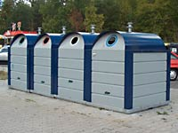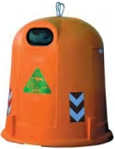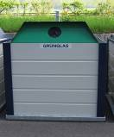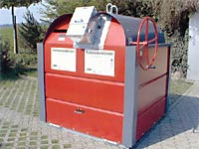

 | Osservare i principi fondamentali | Progettare i punti di raccolta | Gestire i punti di raccolta | Informazioni sui singoli rifiuti | Formazione e link

Cooperazione regionale | Contenitori seminterrati  Questi contenitori vengono definiti seminterrati perché lo spazio di stoccaggio dei rifiuti è in parte interrato. Data la grande capienza, sono indicati anche per la raccolta di rifiuti domestici. Offrono meno possibilità di nascondere i rifiuti abbandonati e l’inserimento dei rifiuti produce meno rumore. Sono tuttavia necessarie misure edilizie che aumentano i costi di acquisto e di montaggio.  Esempi di contenitori seminterrati  Abbildungen
Requisiti comunali specifici
Modalità di raccolta
Modello di gestione
Esternalizzazione ad associazioni e consorzi
Esternalizzazione ad aziende private
Offerta dei punti di raccolta
Panoramica dell’offerta
Scelta dell’ubicazione
Contenitori di raccolta
Contenitori svuotabili in loco
Contenitori intercambiabili
Altri contenitori e accessori
Dimensionare e pianificare
Spazio necessario

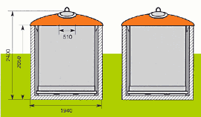 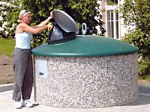 http://www.molok.ch/website/zenphoto/index.php?album=ecopoints&image=__ko-sammelstelle+Villeneuve.jpg&p=*full-image 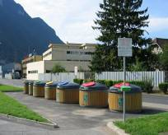

 | Osservare i principi fondamentali | Progettare i punti di raccolta | Gestire i punti di raccolta | Informazioni sui singoli rifiuti | Formazione e link

Cooperazione regionale | Contenitori interrati  Nel caso dei contenitori interrati, in superficie è presente solo la colonnina di inserimento. Lo spazio di stoccaggio vero e proprio è interrato e sono quindi necessarie misure edilizie. Dal punto di vista visivo, questo tipo di contenitore piace ed è igienico (essendo interrato, i rifiuti sono esposti a una temperatura minore), è pulito, è quello che meno degli altri permette di nascondere i rifiuti abbandonati e l’inserimento dei rifiuti produce meno rumore; è inoltre indicato per la raccolta di rifiuti domestici. I costi d’acquisto e di montaggio sono nettamente più elevati rispetto ai contenitori sopra terra e seminterrati.  Esempi di contenitori interrati  Abbildungen
Requisiti comunali specifici
Modalità di raccolta
Modello di gestione
Esternalizzazione ad associazioni e consorzi
Esternalizzazione ad aziende private
Offerta dei punti di raccolta
Panoramica dell’offerta
Scelta dell’ubicazione
Contenitori di raccolta
Contenitori svuotabili in loco
Contenitori intercambiabili
Altri contenitori e accessori
Dimensionare e pianificare
Spazio necessario

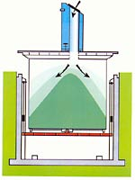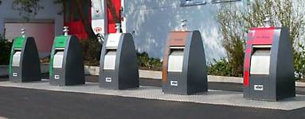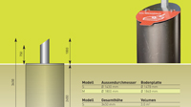
Diese Liste wird als PDF auf Klick hin geöffnet

Fornitori di contenitori svuotabili in loco:

Se anche voi fornite questo tipo di prodotto e desiderate figurare nell’elenco, vi preghiamo di scrivere a: info@swissrecycling.ch. L’iscrizione è gratuita.

ELBI (Suisse) Sagl
Via Amilcare Tognola 9
Casella postale 1453
6710 Biasca
Telefono: 091 862 38 23
Fax: 091 862 38 92
E-mail: info@elbi.ch
Internet: http://www.elbi.ch

entsorgungstechnik.ch ag  Silbernstrasse 8  8953 Dietikon  Telefono: 044 – 746 46 56  Fax: 044 – 746 46 57  E-mail: info@entsorgungstechnik.ch  Internet: http://www.entsorgungstechnik.ch | Karl Barth AG  Unterdorf 27  8421 Dättlikon  Telefono: 052 301 00 13  Fax: 052 301 00 19  E-mail: info@kbarth.ch  Internet: http://www.kbarth.ch
MOLOK RECYCLING COMPANY SA  Ch. Du Coteau 33  1123 Aclens  Telefono: 021 - 671 31 03  Fax: 021 - 671 31 04  E-mail: info@molok.ch  Internet: http://www.molok.ch | MONDINI Engineering SA  Via Bigorio / CP 224  6950 Tesserete  Telefono: 091 936 03 30  Fax: 091 943 40 20  E-mail: info@mondini-engineering.com  Internet: http://www.mondiniweb.ch
PLASTIC OMNIUM AG  Zürcherstrasse 65  4052 Basel  Telefono: 061 560 36 36  Fax: 061 481 26 32  E-mail: info@plasticomnium.ch  Internet: http://www.plasticomnium.ch | TRASH FOX AG  Riedgrabenstrasse 18  8153 Rümlang  Telefono: 044 – 818 17 90  Fax: 044 – 818 17 91  E-mail: info@trashfox.ch  Internet: http://www.trashfox.ch
Unimax AG  Industriegebiet / Postfach 87  5606 Dintikon  Telefono: 056 - 616 70 30  Fax: 056 - 616 70 31  E-mail:info@unimax.ch  Internet: http://unimax.ch | Verwo Acquacut AG  Vogtswisstrasse 1  8864 Reichenburg  Telefono: 055 - 415 84 84  Fax: 055 - 415 84 00  E-mail: info@verwo-acquacut.ch  Internet: http://www.verwo-acquacut.ch
Villiger Entsorgungssysteme AG
Bahnhofstrasse 13
5647 Oberrüti
Telefono: 041 – 784 23 23
Fax: 041 – 784 23 33
E-mail: info@villiger.com
Internet: http://www.villiger.com

Non si garantisce la completezza e l’aggiornamento dell’elenco.

 | Osservare i principi fondamentali | Progettare i punti di raccolta | Gestire i punti di raccolta | Informazioni sui singoli rifiuti | Formazione e link

Cooperazione regionale | Contenitori intercambiabili (cassoni scarrabili, benne, compattatori)  Una volta pieni, questi contenitori vengono sostituiti con contenitori vuoti o riportati nel punto di raccolta dopo essere stati svuotati. Sono indicati per materiali ingombranti e voluminosi per i quali lo svuotamento in loco è complicato. Si consiglia di impiegare contenitori di grande capienza in modo da evitare trasporti inutili e risparmiare. I contenitori con capienza fino a 40 m³ vengono caricati e scaricati (inclinati o orizzontalmente) dalla parte posteriore del veicolo. Dato che il veicolo deve potersi avvicinare il più possibile al contenitore in modo da poterlo caricare, devono quindi essere previsti lo spazio e l’altezza necessari per consentire la manovra. Questo aspetto deve essere considerato nella pianificazione del punto di raccolta.  Fornitori di contenitori intercambiabili  Esempi di contenitori intercambiabili
Requisiti comunali specifici
Modalità di raccolta
Modello di gestione
Esternalizzazione ad associazioni e consorzi
Esternalizzazione ad aziende private
Offerta dei punti di raccolta
Panoramica dell’offerta
Scelta dell’ubicazione
Contenitori di raccolta
Contenitori svuotabili in loco
Contenitori intercambiabili
Altri contenitori e accessori
Dimensionare e pianificare
Spazio necessario

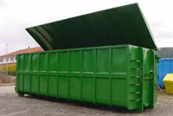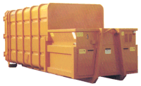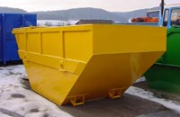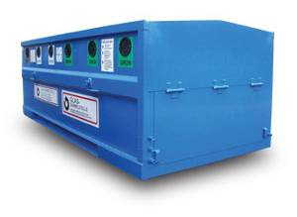

Fornitori di contenitori intercambiabili:

Se anche voi fornite questo tipo di prodotto e desiderate figurare nell’elenco, vi preghiamo di scrivere a: info@swissrecycling.ch. L’iscrizione è gratuita.

In generale:

Daltec  Rte de l’industrie  1580 Avenches  Telefono: 026 675 30 40  Fax : 026 675 30 39  E-mail : daltec@daltec.ch  Internet: http://www.daltec.ch | ds-ag Fördertechnik  Unterdorfstrasse 22  9451 Kriessern  Telefono: 071 755 11 68  Fax: 071 755 66 72  E-mail: info@ds-ag.ch  Internet: http://www.ds-ag.ch
entsorgungstechnik.ch ag  Silbernstrasse 8  8953 Dietikon  Telefono 044 746 46 56  Fax 044 746 46 57  E-mail: info@entsorgungstechnik.ch  Internet: http://www.entsorgungstechnik.ch | GETAG Entsorgungs-Technik AG  Kirchweg 4  4614 Hägendorf  Telefono: 062 209 40 70  Fax: 062 209 40 79  E-mail : getag@bluewin.ch  Internet: http://www.getag.ch
Hunkeler Systeme AG  Industriestrasse 2  4806Wikon  Telefono: 062 745 64 64  Fax: 062 745 63 61  E-mail: info@hunkeler-systems.com  Internet: http://www.hunkeler-systems.com | IVP AG  Talweg 126 / Postfach 1083  8610 Uster  Telefono: 044 940 75 27  Fax: 071 977 11 14  E-mail: info@ivpag.ch  Internet: http://www.ivpag.ch
K. Müller AG  Kriesbachstrasse 1  8304 Wallisellen  Telefono: 044 878 10 40  Fax: 044 878 10 38  E-mail: info@kmagentsorgung.ch  Internet: http://www.kmagentsorgung.ch | Owipex GmbH  Unteraltberg 5  8836 Bennau  Telefono: 055 422 15 15  Fax: 055 422 15 16  E-mail: info@owipex.ch  Internet: http://www.owipex.ch
Schädler Mulden  Dietschenen 5  8840 Trachslau  Telefono: 055 412 51 14  Fax: 055 422 18 60  E-mail: info@schaedler-mulden.ch  Internet: http://www.schaedler-mulden.ch | Urs Siegrist AG  Mühlenstrasse 371  8200 Schaffhausen  Telefono: 052 685 20 21  Fax: 052 685 20 40  E-mail: info@sigristag.ch  Internet: http://www.sigristag.ch
UT Umwelt- und Transporttechnik AG  Noflerstrasse 2  9491 Rugell FL  Telefono: +423 377 37 11  Fax: +423 377 37 37  E-mail: info@ut-ag.ch  Internet: http://utag.li | Webaria AG  Bergstrasse 70 / Postfach 46  8953 Dietikon  Telefono: 044 741 44 55  Fax: 044 741 28 38  E-mail: abfall@webaria.ch  Internet: http://www.webaria.ch
Non si garantisce la completezza e l’aggiornamento dell’elenco.

Per la raccolta del vetro:

Se anche voi fornite questo tipo di prodotto e desiderate figurare nell’elenco, vi preghiamo di scrivere a: info@swissrecycling.ch. L’iscrizione è gratuita.

ds-ag Fördertechnik  Unterdorfstrasse 22  9451 Kriessern  Telefono: 071 755 11 68  Fax: 071 755 66 72  E-mail: info@ds-ag.ch  Internet: http://www.ds-ag.ch | ELKUCH MUCO AG  Gemperenstrasse 28  9442 Berneck  Telefono: 071 744 49 44  Fax: 071 744 49 45  E-mail: elkuch-muco@elkuch.com  Internet: http://www.elkuch.com
Paul Gugler AG  Mech. Werkstätte  Oberlandstrasse 19  1734 Tentlingen  Telefono: 026 418 11 56  Fax: 026 418 25 12  E-mail: info@gugler.ch  Internet: www.guglerag.ch | IVP AG  Talweg 126 / Postfach 1083  8610 Uster  Telefono: 044 940 75 27  Fax: 071 977 11 14  E-mail: info@ivpag.ch  Internet: http://www.ivpag.ch
Vetroswiss AG
Bäulerwisenstrasse 3
Postfach
8152 Glattbrugg
Telefono: 044 809 76 00
Fax: 044 809 76 05
E-mail: info@vetroswiss.ch
Internet: http://www.vetroswiss.ch

Non si garantisce la completezza e l’aggiornamento dell’elenco.

 | Osservare i principi fondamentali | Progettare i punti di raccolta | Gestire i punti di raccolta | Informazioni sui singoli rifiuti | Formazione e link

Cooperazione regionale | Altri contenitori di raccolta, sistemi di trattamento e accessori per i punti di raccolta  Oltre ai contenitori di raccolta comunemente usati, esistono vari tipi di contenitori speciali che consentono un pretrattamento del materiale raccolto, per esempio la compattazione e la pressatura (in balle) del cartone, e accessori quali carrelli elevatori ecc.  jeweils zur entsprechenden Abbildung  Fornitori di presse per cartone, carta, rifiuti domestici, plastica ecc.  - Fornitori di trituratori e/o compattatori per EPS (polistirene espanso sinterizzato)  - Fornitori di cassonetti (in plastica o in acciaio), cestini portarifiuti  - Fornitori di carrelli elevatori (elettrici, diesel, GPL, con guida a timone)
Requisiti comunali specifici
Modalità di raccolta
Modello di gestione
Esternalizzazione ad associazioni e consorzi
Esternalizzazione ad aziende private
Offerta dei punti di raccolta
Panoramica dell’offerta
Scelta dell’ubicazione
Contenitori di raccolta
Contenitori svuotabili in loco
Contenitori intercambiabili
Altri contenitori e accessori
Dimensionare e pianificare
Spazio necessario
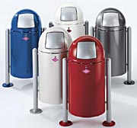
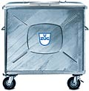
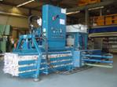 Presse 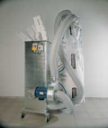
Fornitori di presse per cartone, carta, rifiuti domestici, plastica ecc.
I rifiuti pressati non vengono sempre accettati per lo smaltimento. Chiarire questo aspetto con l’impianto di termovalorizzazione.

Se anche voi fornite questo tipo di prodotto e desiderate figurare nell’elenco, vi preghiamo di scrivere a: info@swissrecycling.ch. L’iscrizione è gratuita.
Borema Umwelttechnik AG  Niederstettenstrasse  9536 Schwarzenbach  Telefono: 071 929 57 77  Fax: 071 929 57 78  E-mail: info@borema.ch  Internet: http://www.borema.ch | Franz Dreier AG  Unterer Eichweg 666  4245 Kleinlützel  Telefono: 061 775 75 75  Fax: 061 755 75 00  E-mail: dreierag@dreierag.ch  Internet: http://www.dreierag.ch | Ed. Keller AG  Hof – Gerenstrasse 23  9533 Kirchberg  Telefono: 071 932 10 50  Fax: 071 932 10 51  E-mail: info@keller-kirchberg.ch  Internet: http://www.keller-kirchberg.ch
Hunkeler Systeme AG  Industriestrasse 2  4806 Wikon  Telefono: 062 745 64 64  Fax: 062 745 63 61  E-mail : info@hunkeler-systems.com  Internet: http:// www.hunkeler-systems.com | Kaiser+Kraft  Gewerbestrasse 5  6330 Cham  Telefono: 041 747 10 10  Fax: 041 747 10 20  E-mail: verkauf@kaiserkraft.ch  Internet: http://www.kaiserkraft.ch
K. Müller AG  Kriesbachstrasse 1  8304 Wallisellen  Telefono: 044 878 10 40  Fax: 044 878 10 38  E-mail: info@kmagentsorgung.ch  Internet: http:// www.kmagentsorgung.ch | Mil-tek SA  Rue de Genève 99  1004 Lausanne  Telefono: 021 729 80 88  Fax: 021 729 80 90  Fax: 021 695 22 89  E-mail: info@miltek.ch  Internet: http://www.miltek.ch
TOEL Recycling - Systems  Binzenstrasse 24  8044 Zürich-Gockhausen  Telefono: 044 801 10 00  Fax: O44 801 10 01  E-mail: info@toel.ch  Internet: http://www.toel.ch | Webaria AG  Bergstrasse 70 / Postfach 46  8953 Dietikon  Telefono: 044 741 44 55  Fax: 044 741 28 38  E-mail: abfall@webaria.ch  Internet: http://www.webaria.ch
Non si garantisce la completezza e l’aggiornamento dell’elenco.
Fornitori di trituratori e/o compattatori per EPS (polistirene espanso sinterizzato):

Se anche voi fornite questo tipo di prodotto e desiderate figurare nell’elenco, vi preghiamo di scrivere a: info@swissrecycling.ch. L’iscrizione è gratuita.

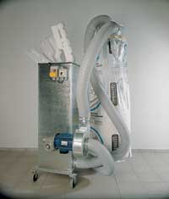

Franz Dreier AG  Unterer Eichweg 666  4245 Kleinlützel  Telefono: 061 775 75 75  Fax: 061 755 75 00  E-mail: dreierag@dreierag.ch  Internet: http://www.dreierag.ch | Hunkeler Systeme AG  Industriestrasse 2  4806 Wikon  Telefono: 062 745 64 64  Fax : 062 745 63 61  E-mail : info@hunkeler-systems.com  Internet: http://www.hunkeler-systems.com | Ed. Keller AG  Hof – Gerenstrasse 23  9533 Kirchberg  Telefono: 071 932 10 50  Fax: 071 932 10 51  E-mail: info@keller-kirchberg.ch  Internet: http://www.keller-kirchberg.ch
Kulimot AG  Lettenstrasse 9  6343 Rotkreuz  Telefono: 044 790 31 44  Fax: 044 790 55 50  E-mail: info@kulimot.ch  Internet: http://www.kulimot.ch | Webaria AG  Bergstrasse 70 / Postfach 46  8953 Dietikon  Telefono: 044 741 44 55  Fax: 044 741 28 38  E-mail: abfall@webaria.ch  Internet: http://www.webaria.ch
Non si garantisce la completezza e l’aggiornamento dell’elenco.

Fornitori di cassonetti (in plastica o in acciaio), cestini portarifiuti:

Se anche voi fornite questo tipo di prodotto e desiderate figurare nell’elenco, vi preghiamo di scrivere a: info@swissrecycling.ch. L’iscrizione è gratuita.

Bruno Hänggi  Neumattstrasse 60 / Postfach 229  4226 Breitenbach  Telefono: 061 781 30 04  Fax: 061 783 90 54  E-mail: info@.bruno-haenggi.ch  Internet://www.bruno-haenggi.ch | Kaiser+Kraft  Gewerbestrasse 5 / Postfach 52 61  6330 Cham  Telefono: 041 747 10 10  Fax: 041 747 10 20  E-mail: verkauf@kaiserkraft.ch  Internet: http://www.kaiserkraft.ch  Kaiser+Kraft  Filliale Westschweiz  Rue de Jordils 40  1025 St. Sulpice  Telefono 021 695 22 88  Fax: 021 695 22 89  E-mail: vente@kaiserkraft.ch  Internet: http://www.kaiserkraft.ch | Ed. Keller AG  Hof – Gerenstrasse 23  9533 Kirchberg  Telefono: 071 932 10 50  Fax: 071 932 10 51  E-mail: info@keller-kirchberg.ch  Internet: http://www.keller-kirchberg.ch
Unimax AG  Industriegebiet / Postfach 87  5606 Dintikon  Telefono : 056 616 70 30  Fax : 056 616 70 31  E-mail : info@unimax.ch  Internet: http://www.unimax.ch | Verwo Acquacut AG  Vogtswisstrasse 1  8864 Reichenburg  Telefono: 055 - 415 84 84  Fax: 055 - 415 84 00  E-mail: info@verwo-acquacut.ch  Internet: http://www.verwo-acquacut.ch | V-ZUG AG  Industriestrasse 66  6301 Zug  Telefono: 041 767 67 67  Fax: 041 767 61 67  E-mail: vzug@vzug.ch  Internet: http://www.vzug.ch

Non si garantisce la completezza e l’aggiornamento dell’elenco.

Diese Liste wird als PDF auf Klick hin geöffnet
Fornitori di carrelli elevatori (elettrici, diesel, GPL, con guida a timone)

Se anche voi fornite questo tipo di prodotto e desiderate figurare nell’elenco, vi preghiamo di scrivere a: info@swissrecycling.ch. L’iscrizione è gratuita.

Arbor AG  Lindentalstrasse 112  3067 Boll  Telefono: 031 838 51 61  Fax: 031 838 51 62  E-mail: info@arbor-ag.ch  Internet: http://www.arbor-ag.ch | Steinbock Handling AG  Gewerbestrasse 14  8132 Egg b. Zürich  Telefono: 044 986 30 30  Fax: 044 986 30 40  E-mail: info@steinbock-ag.ch  Internet: http://www.steinbock-ag.ch
Genkinger Schweiz AG  Zürcherstrasse 29  8620 Wetzikon  Telefono : 044 933 53 23  Fax: 044 933 53 20  E-mail: info@genkinger.ch  Internet: http://www.genkinger.ch | HKS Fördertechnik AG  Hyster Generalvertretung Schweiz  Gewerbe Seeben  8460 Marthalen  Telefono: 052 305 47 47  Fax: 052 305 47 48  E-mail: info@hks-hyster.ch  Internet: http://www.hks-hyster.ch
Jungheinrich AG  Holzikerstrasse 5  5042 Hirschthal  Telefono: 062 739 31 00  Fax: 062 739 32 99  E-mail: info@jungheinrich.ch  Internet: http://www.jungheinrich.ch | Künzler AG Förder-Hebe-System  Postfach 16  3426 Aefligen  Telefono: 034 445 14 84  Fax: 034 445 53 42  E-mail: info@kuenzlerstapler.ch  Internet: http://www.kuenzlerstapler.ch
Linde Lansing Fördertechnik AG  Alte Dübendorferstrasse 20  8305 Dietlikon  Telefono: 044 835 23 00  Fax: 044 835 23 20  E-mail: info@linde-lansing.ch  Internet: http://www.linde-lansing.ch | MAPO AG  Anglikerstrasse 42  Postfach 1267  5610 Wohlen  Telefono: 056 618 71 71  Fax: 056 618 71 13  E-mail: wohlen@mapo.ch  Internet: http://www.mapo.ch
Still AG  Industriestrasse 50  8112 Otelfingen  Telefono: 044 864 51 11  Fax: 044 864 51 21  E-mail: info@still.ch  Internet: http://www.still.ch | Stöcklin Logistik AG  Förder- und Lagertechnik  Dornacherstrasse 197  4143 Dornach  Telefono: 061 705 81 11  Fax: 061 701 30 32  E-mail: unit-d@stoecklin.com  Internet: http://www.stoecklin.com
Toyota Material Handling Schweiz AG  Riedackerstrasse 1  8153 Rümlang  Telefono: 043 211 20 60  Fax: 043 211 20 61  E-mail: info@ch.toyota-industries.eu  Internet: http://www.toyota-forklifts.ch | Unimax AG  Industriegebiet / Postfach 87  5606 Dintikon  Telefono : 056 616 70 30  Fax : 056 616 70 31  E-mail : info@unimax.ch  Internet: http:// www.unimax.ch

Non si garantisce la completezza e l’aggiornamento dell’elenco.

 | Osservare i principi fondamentali | Progettare i punti di raccolta | Gestire i punti di raccolta | Informazioni sui singoli rifiuti | Formazione e link

Cooperazione regionale | Dimensionare e pianificare  Lo spazio richiesto è un fattore importante nella progettazione di un punto di raccolta. Dipende da un lato dal numero, dal tipo e dall’ubicazione dei contenitori e dall’altro dal fatto che devono essere garantite le possibilità di manovra del mezzo di trasporto per il caricamento e l’accesso degli utenti (gestione del traffico).  Costruire senza ostacoli  La norma SIA 500 deve essere osservata anche per quanto riguarda i punti di raccolta.  Dall’entrata in vigore, 1° gennaio 2004, della legge sui disabili (LDis, RS 151.3) le costruzioni e gli impianti devono tener conto delle esigenze e dei diritti delle persone disabili. Dal 2009 è inoltre in vigore la nuova norma SIA (La costruzione senza ostacoli) che ha sostituito la norma SN 521 500. L’organizzazione «Infrastrutture comunali» consiglia di attenersi a questa norma anche nella pianificazione dei punti di raccolta.  Per informazioni supplementari: http://www.ftia.ch/pdf/presentazione_bertoni.pdf  Manuale «Administration communale accessibile à tous» (disponibile in francese e tedesco)  http://www.arbeitssicherheitschweiz.ch/index.php?id=416&L=1
Requisiti comunali specifici
Modalità di raccolta
Modello di gestione
Esternalizzazione ad associazioni e consorzi
Esternalizzazione ad aziende private
Offerta dei punti di raccolta
Panoramica dell’offerta
Scelta dell’ubicazione
Contenitori di raccolta
Contenitori svuotabili in loco
Contenitori intercambiabili
Altri contenitori e accessori
Dimensionare e pianificare
Spazio necessario
Gestione del traffico

 | Osservare i principi fondamentali | Progettare i punti di raccolta | Gestire i punti di raccolta | Informazioni sui singoli rifiuti | Formazione e link

Cooperazione regionale | Spazio necessario  C’è sufficiente spazio per:  - i contenitori (numero e dimensioni);  - il facile e comodo inserimento dei rifiuti (altezza di inserimento per persone disabili e bambini max. 120 cm);  - la manovra dei veicoli adibiti al trasporto dei rifiuti per la sostituzione o lo svuotamento dei contenitori;  - la manovra, il parcheggio dei veicoli degli utenti (eventualmente strisce pedonali);  - un ufficio con impianti sanitari (punti di raccolta custoditi);  - la pesa (eventualmente);  - un’area di riserva per un eventuale ampliamento successivo e/o l’aggiunta di contenitori fuori terra, seminterrati o interrati con corrispondente spazio di manovra per i mezzi di trasporto;  - i punti di raccolta coperti devono presentare un’altezza minima (per il sollevamento e lo svuotamento dei contenitori): 6 - 12 metri – è importante anche nel caso in cui vengano impiegati compattatori, a causa della formazione di polvere.  Il sedime adibito a punto di raccolta dev’essere impermeabilizzato (pavimentazione in cemento o asfalto), deve avere una determinata pendenza ed essere provvisto di un sistema di raccolta delle acque di scarico (canaletta e serbatoio di raccolta) per evitare che sostanze tossiche o oleose penetrino nel suolo.  L’organizzazione «Infrastrutture comunali» mette a disposizione una serie di raccomandazioni e uno schema di calcolo per progettare e dimensionare i punti di raccolta: http://kommunale-infrastruktur.ch/cmsfiles/Merkblatt%20Container_1.pdf  Berechnungsschema: http://kommunale-infrastruktur.ch/cmsfiles/Berechnungsschema%20Container_1.xls
Requisiti comunali specifici
Modalità di raccolta
Modello di gestione
Esternalizzazione ad associazioni e consorzi
Esternalizzazione ad aziende private
Offerta dei punti di raccolta
Panoramica dell’offerta
Scelta dell’ubicazione
Contenitori di raccolta
Contenitori svuotabili in loco
Contenitori intercambiabili
Altri contenitori e accessori
Dimensionare e pianificare
Spazio necessario
Gestione del traffico

 | Osservare i principi fondamentali | Progettare i punti di raccolta | Gestire i punti di raccolta | Informazioni sui singoli rifiuti | Formazione e link

Cooperazione regionale | Gestione del traffico  Soprattutto nei punti di raccolta principali la gestione del traffico assume un ruolo importate - spesso sottovalutato al momento della progettazione. Alla sicurezza deve essere attribuita la massima priorità per evitare incidenti e garantire uno svolgimento ottimale delle operazioni di raccolta. Una buona gestione del traffico aiuta a evitare intasamenti in caso di forte affluenza. Inoltre dovrebbe essere concepita in modo che essi possano entrare e uscire senza manovre supplementari (ad es. retromarcia).  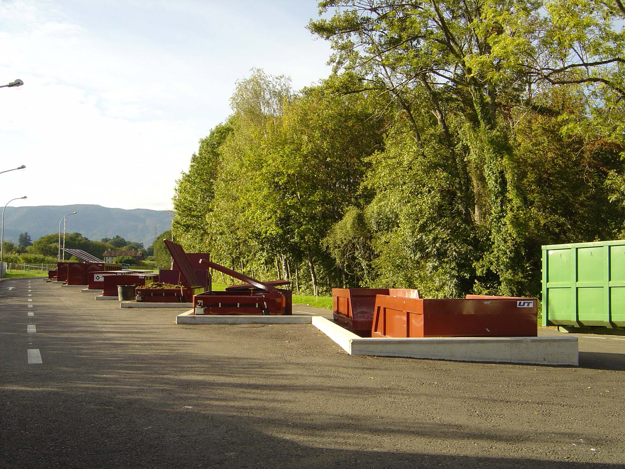
Requisiti comunali specifici
Modalità di raccolta
Modello di gestione
Esternalizzazione ad associazioni e consorzi
Esternalizzazione ad aziende private
Offerta dei punti di raccolta
Panoramica dell’offerta
Scelta dell’ubicazione
Contenitori di raccolta
Contenitori svuotabili in loco
Contenitori intercambiabili
Altri contenitori e accessori
Dimensionare e pianificare
Spazio necessario
Gestione del traffico

Diese Informationen werden als PDF auf Klick hin geöffnet
Variante 1: spazio coperto non accessibile ai veicoli
I veicoli devono essere parcheggiati all’esterno dello spazio coperto sui parcheggi segnalati e gli utenti devono portare a mano o con un carrello i rifiuti ai rispettivi contenitori di raccolta. I carrelli hanno il vantaggio che i singoli rifiuti possono essere portati comodamente da un contenitore all’altro e il personale del punto di raccolta ha una migliore visuale.
Svantaggio: è faticoso caricare e scaricare i rifiuti sul e dal carrello

Variante 2: spazio coperto accessibile ai veicoli
I veicoli possono essere parcheggiati nello spazio coperto. La cosa importante è che i corrispondenti parcheggi siano ampi in modo da consentire l’apertura delle porte del veicolo per lo scarico del materiale senza danneggiare i veicoli adiacenti. Si consiglia una distanza di 1 m da entrambi i lati del veicolo. Anche in questo caso i rifiuti possono essere portati da un contenitore all’altro utilizzando un carrello (in nessun caso l’utente può utilizzare il proprio veicolo: rischio di incidente).

Deve essere previsto un parcheggio separato per biciclette e moto/motorini e là dove è necessario devono essere predisposti percorsi e cartelli che indicano la velocità massima (p. es. max. 5km/h o a passo d’uomo). Tutte queste misure aiutano a evitare incidenti.

Un semplice schema del punto di raccolta può mostrare da un lato agli utenti come comportarsi, ovvero come spostarsi al suo interno, e può dall’altro aiutare a prevenire, già in fase di progettazione, possibili conflitti e rischi d’incidente.
Esempio: http://www.valeyres-sous-montagny.ch/docs/plan_dechetterie.pdf

Pop up-Bild: Mögliche Verkehrsführung in einer grossen Sammelstelle
Logistica veicoli trasporto rifiuti
Con-tenitore
Con-tenitore
Pedoni
Parcheggio
Parcheggio
Min. 1 m
Entrata
Uscita
Gestione del traffico nel punto di raccolta 2010

